2015年河南省普通高中招生考试试卷
化 学
注意事项：
1．本试卷共4页，四个大题，满分50分，考试时间50分钟。
2．本试卷上不要答题，请按答题卡上注意事项的要求直接把答案填在答题卡上。答在试卷上的答案无效。
相对原子质量H：1 C：12 N：14 O：16 Na：23 Al ：27 Cl:35.5 Ti:48 Cu：64
一、选择题（本题包括12个小题，每小题只有一个选项符合题意，每小题1分，共12分）
1．下列各项中，属于我国《环境空气质量标准》基本监控项目的是
A．SO₂浓度 B．O₂浓度 C．N₂浓度 D. H₂O浓度
2．下列资源的利用过程中，一定发生了化学变化的是
A．风力发电 B．石油蒸馏得到汽油等
C．海水晒盐 D．煤分解得到煤焦油等
3．生活中的下列物品，其制作材料属于合金的是
A．塑料袋 B．玻璃杯 C．不锈钢锅 D．涤纶风衣
4．下列物质在氧气中燃烧，生成物是黑色固体的是
A．木炭 B．铁丝 C．镁条 D．红磷
5．2015年世界水日的主题是“水与可持续发展”，下列说法正确的是
A．冰水共存物属于纯净物
B．硬水和软水可用石蕊试液来区分
C．有水生成的反应一定是酸和碱的中和反应
D．水电解所生成氢气和氧气的质量比为2:1
6.下列图示实验操作正确的是
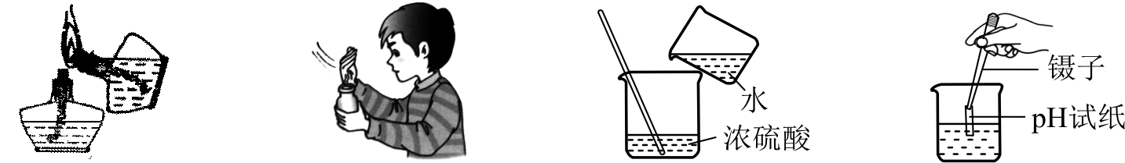
A．点燃酒精灯 B．闻气体气味 C．稀释浓硫酸 D．测溶液pH值

7．分类法是化学学习的重要方法。下列说法不正确的是
A．生石灰、烧碱、浓硫酸都可用作干燥剂
B．铁、锌、碘元素都属于人体必需微量元素
C．CH₄、 C₂H₅OH、 CH₃COOH都属于有机物
D．KNO₃、CO(NH₂)₂、NH₄H₂PO₄都属于复合肥料
8．下列图象分别与选项中的操作相对应，其中合理的是
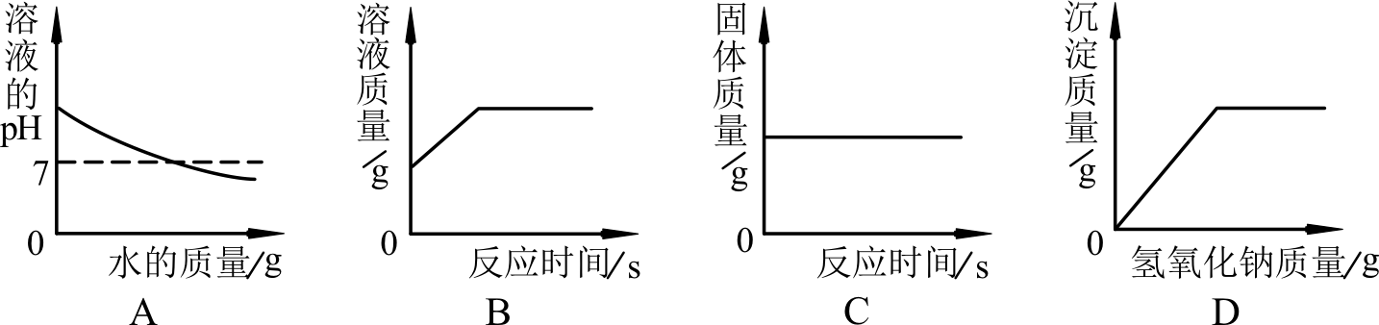

A．向一定量稀氢氧化钠溶液中滴入水
B．向一定量氯化铜溶液中加入一定量铝
C．向一定量二氧化锰固体中加入一定量过氧化氢溶液
D．向一定量硫酸和硫酸铜混合溶液中滴入氢氧化钠溶液
9．工业制镁的方法为：将含碳酸钙的贝壳制成石灰乳；在海水中加入石灰乳，过滤；在氢氧化镁中加入盐酸，结晶；电解熔融氯化镁。该方法中的化学反应不包括
A．化合反应 B．置换反应
C．分解反应 D．复分解反应
10．除去食盐水中的CaCl₂ 和Na₂SO₄杂质的操作有：①加过量BaCl₂溶液；②过滤；③加过量Na₂CO₃溶液；④蒸发结晶；⑤加适量盐酸。下列操作顺序正确的是
（提示：BaSO₄、BaCO₃难溶于水）
A．③①②⑤④ B．①⑤③②④
C．①③⑤④② D． ①③②⑤④
11．下表是KCl和KNO₃在不同温度下的溶解度。下列说法不正确的是
温度/ ℃ |  | 20 | 30 | 40 | 50
溶解度/g | KCl | 34.0 | 37.0 | 40.0 | 42.6
溶解度/g | KNO₃ | 31.6 | 45.8 | 63.9 | 85.5

A．20℃时，KCl的溶解度大于KNO₃的溶解度
B．两种物质溶解度相等的温度在20~30℃之间
C．40℃时，5g KCl中加10g水可得33.3%溶液
D．50℃时，10g KNO₃中加20g水，充分溶解后再降温到30℃，有KNO₃固体析出
12．现有10.6g碳酸钠和8.4g碳酸氢钠，分别与过量的盐酸反应，其中
A．碳酸钠消耗的氯化氢多 B．碳酸钠生成的二氧化碳多
C．碳酸氢钠消耗的氯化氢多 D．碳酸氢钠生成的二氧化碳多
二、填空题（本题包括6个小题，每空1分，共16分）
13．“鲤鱼焙面”是豫菜名品。鱼肉中富含的营养素是_______；面粉中的淀粉在人体内经酶的催化作用，与水反应，最终变成_________（化学式C₆H₁₂O₆）。
14．右表是元素周期表的一部分。原子序数为10的元素名称为_____；氟原子的核外电子数为_____；等质量的氧气和氟气中，所含原子数较少的是_______。
- O  氧16.00 | - F  氟  19.00 | 10 Ne  ____  20.18
15．天然气完全燃烧的化学方程式为_______；消防队员常用高压水枪灭火，其灭火原理是_______；氢气作燃料的优点是_______（答出一条即可）。
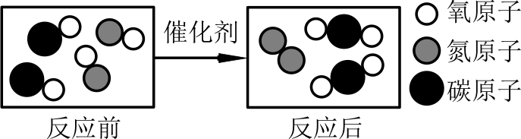
16．有图是某反应的微观示意图，图中的单质为______；该反应前后化合价没有发生变化的元素为______；生成物的质量比为________。
17．在点燃条件下，2.6g C₂H₂与7.2g O₂恰好完全反应，生成6.6g CO₂、1.8g H₂O和x g CO。则x = __________；化学方程式为_________。
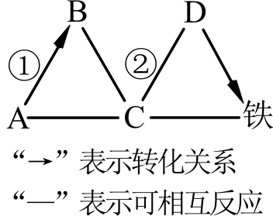
18．A、B、C、D分别为氧化铁、盐酸、氢氧化钙、碳酸钙中的一种。它们之间的反应或转化关系如右图（部分物质和反应条件已略去）。则化学方程式：①_______。②______。A在生产或生活中的一种用途是_______。

三、简答题（本题包括4个小题，共12分）
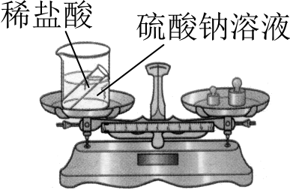
19．（2分）为验证质量守恒定律，某同学设计了有图实验。
该实验能否达到实验目的？请说明理由。

20．（2分）请用分子的相关知识解释生产、生活中的现象。
（1）酒香不怕巷子深。

（2）加压时，6000L氧气可装入容积为40L的钢瓶中。

21．（4分）金属活动性顺序在工农业生产和科学研究中有重要应用。
（1）铝比较活泼，为什么铝制品却有很好的抗腐蚀性能？

（2）农业上不能用铁制容器配制农药波尔多液（含硫酸铜），请用方程式解释。

（3）探究实验：分别用不同量的锌加入到一定量的Mg(NO₃)₂、Cu(NO₃)₂、AgNO₃混合溶液中，充分反应后过滤。以下是不同情况下对固体或和滤液成分的探究。
①若向所得固体上滴盐酸有气泡产生，则该固体含有的金属为_________。
②猜想：滤液中溶质为Mg(NO₃)₂、Zn(NO₃)₂、AgNO₃，请分析该猜想不合理的原因。

22．（4分）下图是实验室制取气体的常用装置。
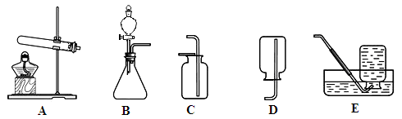

（1）写出一个用A装置或B装置制取气体的化学方程式。

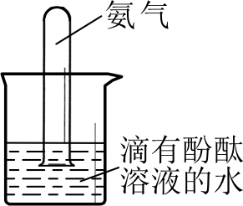
（2）加热氯化铵和熟石灰的固体混合物可制取氨气（NH₃）。
①制取氨气应选用的一套装置是_______（填字母代号）。
②氨气极易溶于水，氨水显碱性。则右图实验可观察到什么现象？

③氨气与酸反应生成铵盐。将蘸有浓盐酸的玻璃棒靠近集满氨气的瓶口时，有大量白烟产生，而改用浓硫酸时却无此现象。试解释白烟产生的原因。

四、综合应用题（共10分）
23．钠及其化合物是中学化学学习和研究的重要内容。
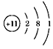
（1）右图是钠的原子结构示意图。下列说法不正确的是_______。
a. 钠属于金属元素 b. 钠原子的质子数为11
c. 钠离子的符号为Na⁺ d.钠在化学反应中易得到电子
（2）钠与水反应生成氢氧化钠和氢气，化学方程式为________；小苏打受热分解成碳酸钠、二氧化碳和水，化学方程式为________。
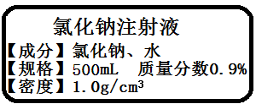
（3）配制一瓶右图溶液需氯化钠_______g；配制50g 6%氯化钠溶液，若用量筒量取水时俯视读数（其他操作正确），则溶液的质量分数______6%（填“＞”、“＜”或“＝”）。

（4）已知2Na₂O₂+2H₂O =4NaOH+O₂↑；2Na₂O₂+2CO₂=2Na₂CO₃+O₂ 。实验室敞口放置的过氧化钠（Na₂O₂）已部分变质，取少量该固体样品于试管中，加足量水，可观察到什么现象？如何检验该水溶液中含有的氢氧化钠？（请简要写出实验步骤和现象）

（5）钛和钛合金性能优良，广泛用于航空、造船和化学工业中。工业上常用钠来制取钛，在高温时，钠与四氯化钛（TiCl₄）反应生成氯化钠和钛。若用该方法制取2.4kg钛，理论上需要钠的质量是多少？
2015年河南省普通高中招生考试
化学试题参考答案及评分标准
注意事项：
1．答出其他合理答案，请参照评分标准给分。
2．没有特别要求写化学式的，写化学式或名称均得分。
一、选择题 （每小题1分，共12分）

题号 | 1 | 2 | 3 | 4 | 5 | 6 | 7 | 8 | 9 | 10 | 11 | 12
答案 | A | D | C | B | A | B | D | C | B | D | C | A

二、填空题 （每空1分，共16分）
13．蛋白质 葡萄糖
14．氖 9 氟气
15．CH₄ + 2O₂ CO₂ + 2H₂O 温度降低至可燃物的着火点以下
产物不污染环境（或燃烧热值高等）
16．氮气（或N₂） 氧元素（或O） 7︰22（或22︰7）
17．1.4 4C₂H₂+9O₂6CO₂+4H₂O+2CO
18．Ca(OH)₂+ CO₂ === CaCO₃↓＋H₂O【或Ca(OH)₂＋Na₂CO₃== CaCO₃↓＋2NaOH】
Fe₂O₃ +3CO 2Fe+3CO₂ （或Fe₂O₃ +3H₂ 2Fe+3H₂O）
改良酸性土壤（或作建筑材料等）
三、简答题 （共12分）
19．不能。 （1分）
因为稀盐酸和硫酸钠溶液不能发生化学反应（或不能发生复分解反应）。 （1分）
20．（1）分子在不断运动，使酒的气味扩散。 （1分）
（2）分子间有间隔，加压使分子间隔变小。 （1分）
21．（1）铝与氧气反应，表面生成致密的氧化铝薄膜，能阻止铝的进一步氧化 （1分）
（2）Fe+ CuSO₄== FeSO₄ +Cu （1分）
（3）①Zn、Cu、Ag(或锌、铜、银) （1分）
②滤液中有AgNO₃时，一定也有Cu(NO₃)₂，因为Zn先与AgNO₃反应后与Cu(NO₃)₂反应。[或滤液中无Cu(NO₃)₂时，也一定没有AgNO₃，因为Cu(NO₃)₂与Zn反应生成Cu，而Cu能与AgNO₃反应] （1分）
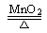
22．（1）2KClO₃ 2KCl+3O₂↑
(或2KMnO₄ 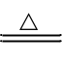K₂MnO₄+MnO₂+ O₂↑；或CaCO₃+2HCl==CaCl₂+H₂O+CO₂ ↑
或2H₂O₂ 2H₂O +O₂↑等）（1分）
（2）①A和D （1分）
②试管内液面上升，试管中的溶液变成红色。 （1分）
③浓盐酸挥发出的氯化氢与氨气反应，在空气中生成了微小的白色固体颗粒。（1分）
四、综合应用题 （共10分）
23．（1）d （1分）
（2）2Na+2H₂O==2NaOH+H₂↑ （1分）
2NaHCO₃Na₂CO₃+H₂O+CO₂↑ （1分）
（3）4.5 （1分） > （1分）
（4）固体溶解，有气泡产生。 （1分）
向该试管中滴加足量的CaCl₂溶液(或BaCl₂溶液等)，静置，取上层清液，向其中滴加酚酞溶液，溶液变红。 （1分）
（5）解：设理论上需要钠的质量为x。
4Na+TiCl₄（高温）4NaCl+Ti （1分）
4×23 48
x 2.4 kg
4×23 /48==x/ 2.4 kg（写成竖式） （1分）
x=4.6 kg （1分）
答：理论上需要钠4.6 kg。

